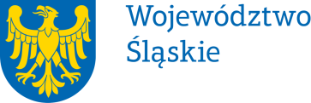 |  | Załącznik do Uchwały nr 1414/91/VII/2025  Zarządu Województwa Śląskiego  z dnia 18.06.2025
Pełnomocnictwo | Nr 250/25
Zarządu Województwa Śląskiego
z dnia
udziela się

Pani Agnieszce Odwadze (Odwaga) – p.o. dyrektora Kancelarii Zarządu w Urzędzie Marszałkowskim Województwa Śląskiego

pełnomocnictwa do wystawiania, podpisywania i odbioru faktur VAT, faktur korygujących, not
korygujących, not odsetkowych, not księgowych (obciążeniowych, uznaniowych) i innych dowodów księgowych w zakresie zadań realizowanych przez Kancelarię Zarządu.

Pełnomocnictwa udziela się na czas pełnienia obowiązków dyrektora Kancelarii Zarządu
w Urzędzie Marszałkowskim Województwa Śląskiego.
Pełnomocnictwo może zostać w każdym czasie zmienione lub odwołane.
Umocowany obowiązany jest zwrócić dokument po utracie jego mocy obowiązującej.

Przyjmuję obowiązki/uprawnienia wynikające z treści udzielonego pełnomocnictwa, jednocześnie potwierdzając jego odbiór.

…………………………………….
(data i czytelny podpis)

